บทที่ 4
การทำงานของโปรแกรม

ในส่วนนี้จะเป็นส่วนของการทดลองและทดสอบโปรแกรมที่เขียนขึ้นมา ตามที่เราได้ออกแบบไว้ โดยเราต้องทำการรันโปรแกรมที่เขียนขึ้นเพื่อทำหน้าที่เป็นเซิร์ฟเวอร์ ผู้ใช้สามารถเข้ามาใช้งานเครื่องเซิร์ฟเวอร์ได้โดยพิมพ์ URL ที่เบราเซอร์ดังนี้ http://venus09.ce.kmitl.ac.th:8888 หรือสามารถใช้เป็นไอพีแอดเดรสก็ได้ http://161.246.6.119:8888 จากนั้นเครื่องเซิร์ฟเวอร์จะส่งเอกสาร HTML กลับไปยังเครื่องไคลเอนท์แล้วจึงทำการตัดการเชื่อมต่อและหากเครื่องไคลเอนท์ต้องการไฟล์อื่นเพิ่มเช่นไฟล์รูปภาพก็จะทำการร้องขอมาที่เซิร์ฟเวอร์อีกครั้ง และเมื่อเซิร์ฟเวอร์ตอบสนองไคลเอนท์เสร็จแล้วก็จะตัดการเชื่อมต่ออีกครั้ง ซึ่งแสดงว่ามีการเชื่อมต่อมาที่เครื่องเซิร์ฟเวอร์หลายครั้ง และเมื่อร้องขอครบทุกไฟล์แล้วหน้าจอที่แสดงที่เบราเซอร์จะเป็นดังรูปที่ 4-1
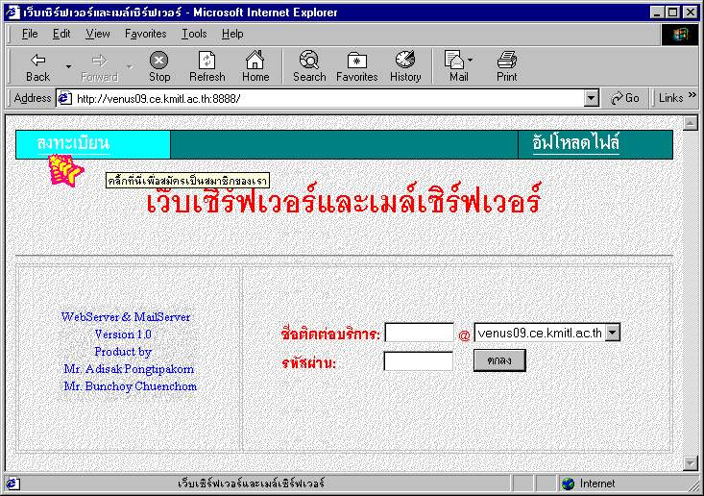
รูปที่ 4-1 แสดงหน้าจอหลัก

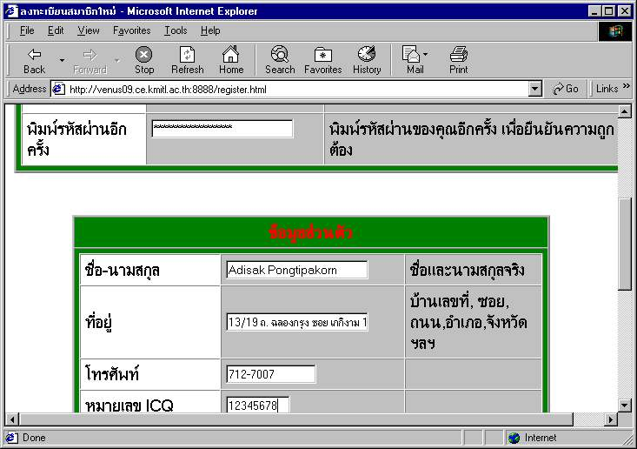
สมมุติว่าเรายังไม่เคยเข้ามาใช้งานเซิร์ฟเวอร์ เราต้องทำการลงทะเบียนก่อนถึงจะสามารถเข้ามาใช้งานเซิร์ฟเวอร์ได้ โดยการคลิกที่ “ลงทะเบียน” จะปรากฎหน้าจอให้เรากรอกแบบฟอร์ม ดังรูปที่4-2

รูปที่ 4-2 แสดงหน้าจอแบบฟอร์มการลงทะเบียน

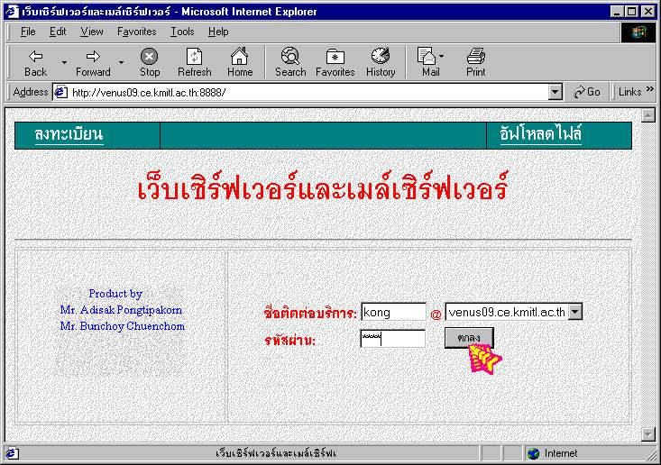
หลังจากที่เราได้ทำการลงทะเบียนแล้วเครื่องเซิร์ฟเวอร์จะทำการเพิ่มชื่อล็อกอินลงในดาต้าเบสและทำการสร้างไดเร็กทอรี่ชื่อเดียวกันกับชื่อล็อกอินไว้สำหรับเก็บโฮมเพจของผู้ใช้ ซึ่งเป็นเอกสาร HTML และไฟล์รูปภาพต่างๆ หลักจากนั้นถ้าเราต้องการเข้ามาเช็คเมล์ก็สามารถทำได้ โดยการพิมพ์ชื่อติดต่อบริการที่และรหัสผ่านให้ถูกต้องแล้วกดปุ่ม “ตกลง” ดังรูป
รูปที่ 4-3 แสดงหน้าจอการล็อกอิน
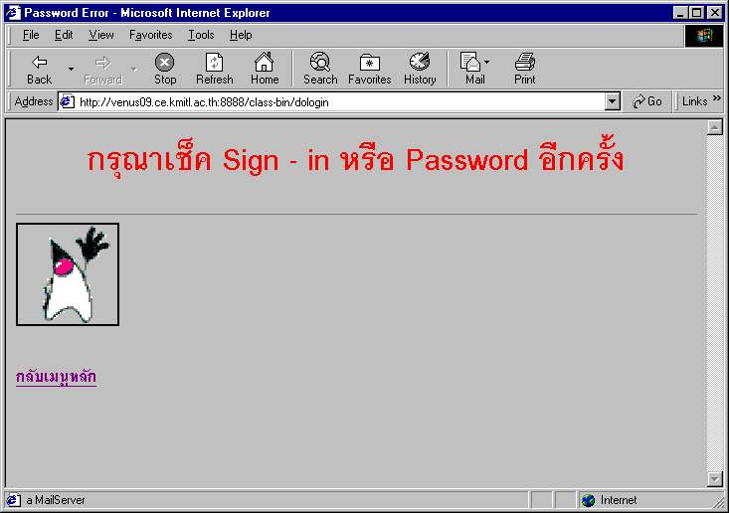
ถ้าเราพิมพ์ชื่อติดต่อบริการผิดหรือว่าพิมพ์รหัสผ่านผิดเครื่องเซิร์ฟเวอร์จะส่งข้อความแสดงความผิดพลาดขึ้นดังรูปที่ 4-4

รูปที่ 4-4 แสดงหน้าจอการใส่รหัสผ่านผิดพลาด

ให้เราคลิกที่ “กลับเมนูหลัก” แล้วทำการพิมพ์ชื่อติดต่อบริการและรหัสผ่านให้ถูกต้อง เมื่อถูกต้องแล้วเครื่องเซิร์ฟเวอร์จะส่งเอกสาร HTML มาแสดงแก่ผู้ใช้ดังรูปที่ 4.5
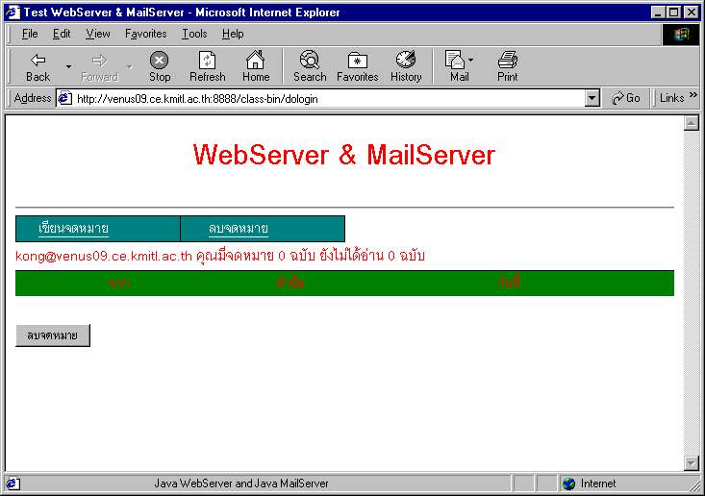
รูปที่ 4-5 แสดงหน้าจอการเข้ามาอ่านจดหมาย
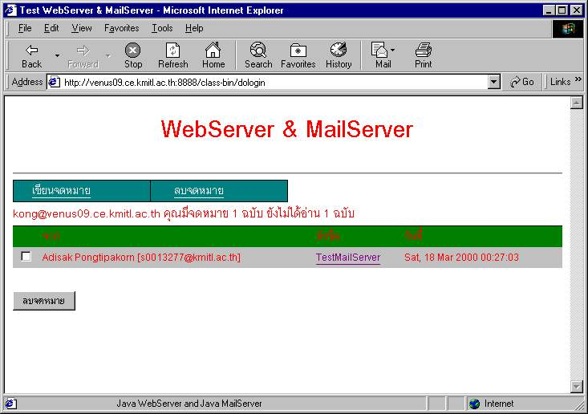
ในขณะนี้เราเพิ่งทำการลงทะเบียนจึงยังไม่มีใครส่งจดหมายมาหาเราจะเห็นว่ามีจดหมายอยู่ 0 ฉบับ ถ้าสมมุติว่ามีเพื่อนส่งจดหมายมาให้เรา หน้าจอการแสดงผลจะยังไม่เปลี่ยนแปลงให้เรากดที่ปุ่ม “Refresh”
ที่เบราเซอร์ หน้าจอการแสดงผลจะเป็นดังรูป 4-6

รูปที่ 4-6 แสดงหน้าจอการเข้ามาดูจดหมายทั้งหมด

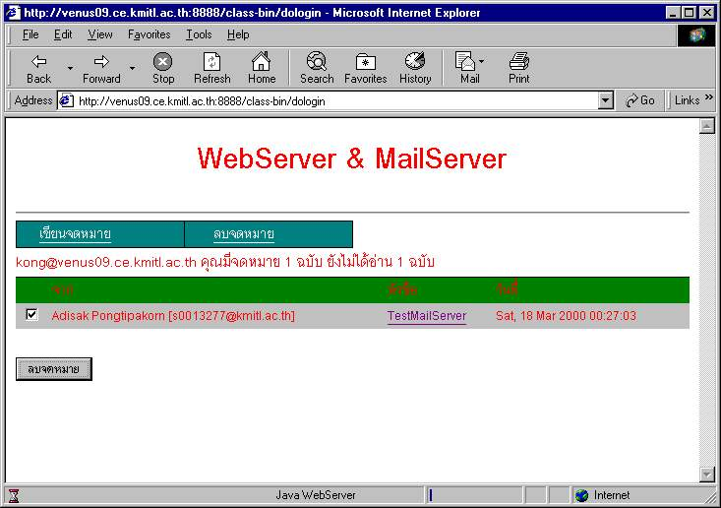
เราสามารถทำการลบไฟล์ที่เพื่อนเราส่งมาให้ได้โดยการ คลิกที่เช็คบล็อกดังรูปที่ 4-7

รูปที่ 4-7 แสดงหน้าจอการลบจดหมาย
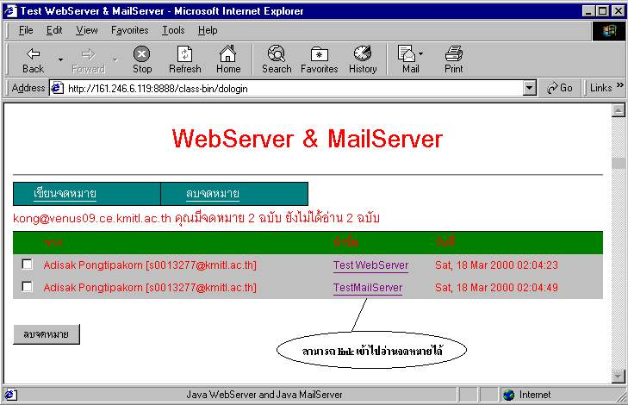
จากนั้นทำการกดปุ่ม “ลบหมาย” เครื่องเซิร์ฟเวอร์จะทำการลบจดหมายที่เราได้เช็คบล็อกไว้ แล้วกลับมาแสดงหน้าจอเหมือนตอนยังไม่มีใครสงจดหมายมาให้เรา และถ้ามีเพื่อนส่งจดหมายมาให้เราสองฉบับหน้าจอในการแสดงผลจะเป็นดังรูปที่ 4-8

รูปที่ 4-8 แสดงหน้าจอการเข้ามาดูจดหมายทั้งหมด

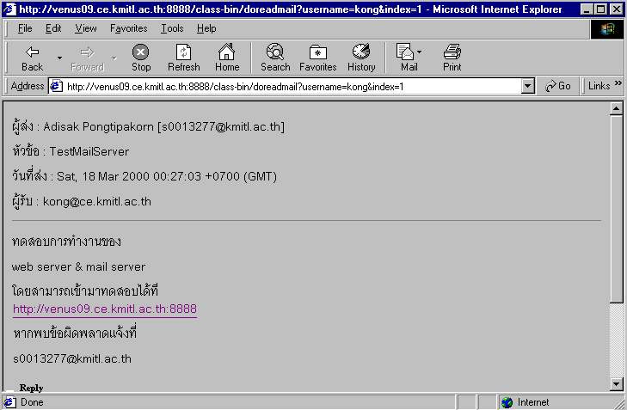
ถ้าเราต้องการเข้าไปอ่านจดหมายที่เพื่อนเราส่งมาให้ให้เราคลิกที่หัวข้อจดหมายที่ต้องการอ่านในที่นี้เราคลิกที่หัวข้อ “TestMailServer”

รูปที่ 4-9 แสดงหน้าจอการเข้ามาอ่านจดหมาย
เมื่อเราอ่านจดหมายเสร็จเรียบร้อยแล้วเราสามารถส่งจดหมายตอบกลับได้โดยการคลิกที่ “Reply”
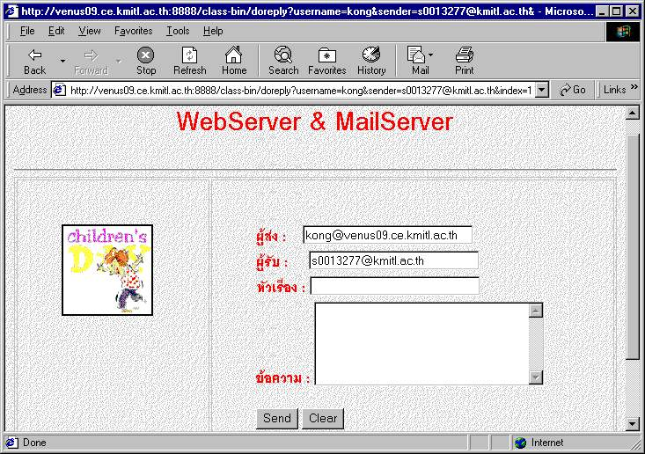
จะแสดงหน้าจอดังรูปที่ 4-10

รูปที่ 4-10 แสดงหน้าจอการตอบจดหมาย

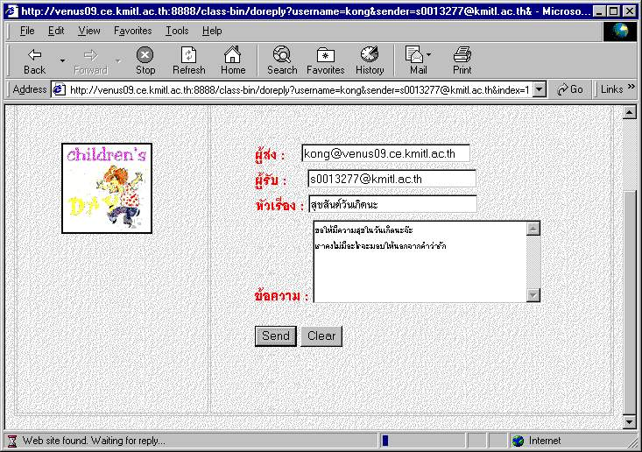
จะเห็นว่าในส่วนของผู้รับกับผู้ส่งเครื่องเซิร์ฟเวอร์จะจัดการใส่ข้อมูลให้เราแล้ว ให้เรากรอกเพียงหัวข้อและข้อความที่ต้องการ จากนั้นคลิกที่ปุ่ม “Send” จะปรากฏหน้าจอดังรูปที่ 4-11

รูปที่ 4-11 แสดงหน้าจอการตอบจดหมาย
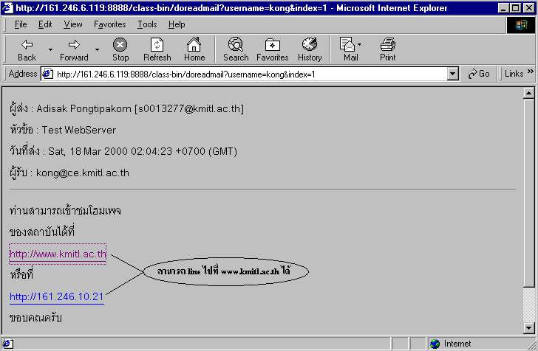
และเมื่อส่งจดหมายเสร็จแล้วจะแสดงหน้าจอบอกให้ทราบว่าจดหมายถูกส่งเรียบร้อยแล้ว และในการอ่านจดหมายนั้นถ้าในส่วนของข้อความ มีส่วนที่เป็น URL ผู้ใช้สามารถคลิกเพื่อลิ้งค์ไปยัง URL ที่ต้องการได้ดังรูปที่ 4-12

รูปที่ 4-12 แสดงหน้าจอการเข้ามาอ่านจดหมาย

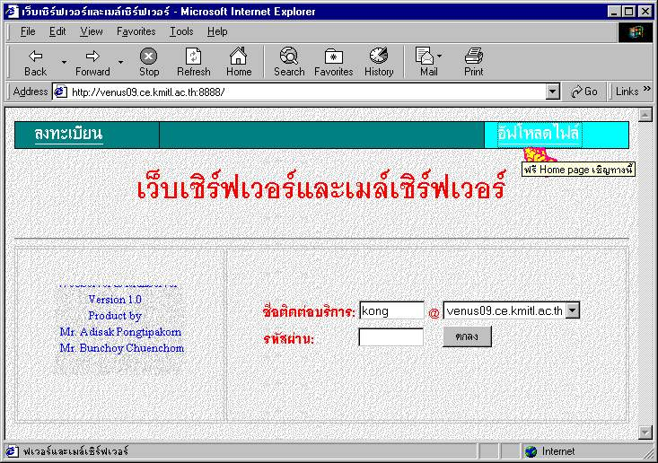
และในกรณีที่ผู้ใช้ต้องการนำโฮมเพจเข้ามาเก็บไว้ในเครื่องเซิร์ฟเวอร์สามารถทำได้โดยคลิกที่”อัปโหลดไฟล์” ดังรูปที่ 4-13
รูปที่ 4-13 แสดงหน้าจอการเลือกอัปโหลดไฟล์
จากนั้นจะแสดงหน้าจอให้ผู้ใช้เลือกไฟล์ที่ต้องการจะนำมาเก็บไว้ที่เครื่องเซิร์ฟเวอร์ ซึ่งจะแสดงหน้าจอดังรูปที่ 4-14
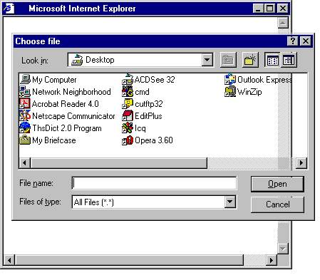
รูปที่ 4-14 แสดงหน้าจอการอัปโหลดไฟล์

